Республика Крым
Красногвардейский р-он.
МБОУ ДОД Октябрьская ДМШ

ЛЕКЦИЯ – КОНЦЕРТ
Методическая разработка

««ЗВЕЗДНАЯ КАПЕЛЬ»
И
МИРОВЫЕ ХИТЫ»

Подготовила материал для лекции,
подбор фотографий для показа на экране,
подбор музыкального материала,
выступила концертмейстером,
провела В.В.Моисеева – преподаватель
«Высшей категории» «сольное пение»

Цели:
Развивающие:
1.Расширение кругозора, знакомство с биографией
известных зарубежных исполнителей.
2.Многие учащиеся попробовали себя в роли ведущих.
Обучающие: Знакомство с некоторыми моментами из детства звезд
мировой эстрады, мотивация к сочинению песен
Задачи:
- Подвести учащихся к пониманию особенностей духовной жизни общества, где выросли звезды мировой эстрады.
- Продолжить формирование умений работать с дополнительной литературой, анализировать биографические факты и делать выводы.

Оборудование:
Рояль, ноутбук, видеопроектор, фотографии мировых звезд.

Концертмейстер: Виктория Моисеева
Ведущие: Корчак Катя, Муслимова Венера, Куркчи Айше
Иллюстраторы:
1.Сосновская Элина
2.Муслимова Венера
3.Хакимов Алим
4.Хакимова Айше
5.Махновецкая Яна.
6.Куркчи Айше.
7.Абдурахманова Ленура.
8.Сидельников Тимофей
9.Каримова Эдие.
10.Закирьяева Мавиле.
11.Вокальный ансамбль «Звёздная капель»
12.Бурибаева Мелие.
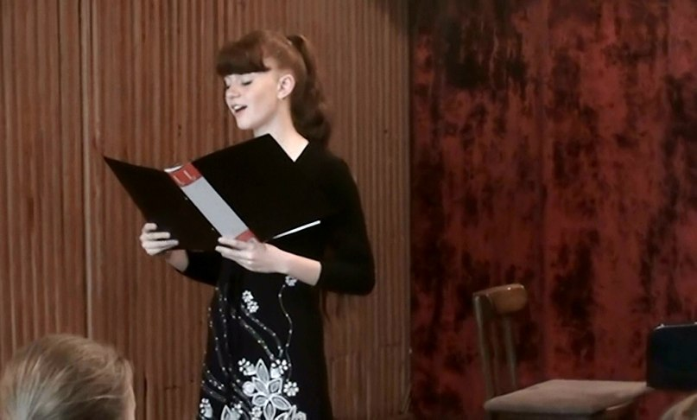
Что такое хит..
Хит — популярное музыкальное (или иное) произведение,
вышедшее на первые места хит-парада. Так же — узнаваемое,
известное, популярное произведение музыканта, исполнителя.
В более широком смысле — нечто широко распространённое,
нравящееся многим. При этом объект, называемый хитом, не
обязательно должен быть именно произведением. Например:
«кубик Рубика стал хитовой игрушкой в 1980-е годы». Обычно
хитом называют нечто современное, ставшее популярным
относительно недавно (в противоположность классике —
чему-то известному и почитаемому издавна).
Сегодня вокалисты «Звёздной капели» напомнят Вам несколько
хитов зарубежной эстрады, которые получили мировое признание..
Конечно же первой исполнительницей , о которой пойдёт речь
Будет …

1, Уи́тни Эли́забет Хью́стон
- американская поп-, соул- и ритм-н-блюзовая певица, актриса,продюсер, фотомодель.
Хьюстон родилась 9 августа 1963 в городе Ньюарк штата
Нью-Джерси младшей из троих детей в семье Джона и Сисси
Хьюстон. В детстве и отрочестве посещала
баптистскую и пятидесятническую церкви.
Мать Хьюстон, Сисси, её двоюродная сестра Дайон Уорвик
являются известными фигурами в мире ритм-н-блюза, соул и
госпел-музыки. Такое окружение не могло не сказаться на
выборе жизненного пути и карьеры Хьюстон. В возрасте
одиннадцати лет она начинает солировать в младшем
госпел-хоре баптистской «Церкви новой
надежды» в Ньюарке.
В юности Хьюстон знакомится с артистической атмосферой.
Она много разъезжает со своей матерью, делает первые попытки
выступления в качестве певицы, выступает как бэк-вокалистка у
Чаки Хан, а также снимается в рекламе для подростков.
К началу 1980-х годов Хьюстон уже имеет два контракта
со звукозаписывающими компаниями. Однако более серьёзное
предложение приходит к ней в 1983 году, когда её выступление со
своей матерью в одном из ночных клубов Нью-Йорка замечает
представитель Arista Records и рекомендует Уитни главе рекорд-
лейбла Клайву Дэвису. Дэвис оказывается весьма впечатлён. Позже
он предлагает молодой исполнительнице контракт, который она
заключает с его компанией. Позже в том же году Уитни Хьюстон
дебютирует на всю страну в популярном тогда телевизионном «Шоу
Мёрва Гриффина» с песней «Home».
Уитни Хьюстон - одна из самых коммерчески успешных исполнительниц в истории мировой музыки. Известна своими музыкальными достижениями, вокальными способностями и скандальной личной жизнью.
Статус суперзвезды закрепился за Хьюстон после выхода в 1992 году на широкие мировые экраны фильма «Телохранитель», в котором она сыграла одну из главных ролей и исполнила основные музыкальные партии. Баллада «I Will Always Love You» (рус. Я всегда буду любить тебя) из кинофильма имела огромный успех, став не только мировым хитом и самым продаваемым синглом среди певиц в истории музыки, но и «гимном любви». Лауреат 415 наград, включая 6 наград «Грэмми»^{[2]}, 30 наград Billboard Music Awards, 22 награды American Music Award, 7 наград Soul Train Music Awards^{[en]}, 1 награды Emmy, и множества других премий и наград звукозаписывающей и развлекательной индустрии^{[3]}.
Согласно Книге рекордов Гиннесса, Хьюстон является артисткой с самым большим количеством наград, общий объём проданных записей составляет 170 млн копий
По версии Американской ассоциации звукозаписывающих компаний, Хьюстон является четвёртой певицей в списке самых коммерчески успешных исполнителей в США, сертифицированный тираж записей которой составляет 55 млн единиц в этой стране^{[7]}. Журнал Rolling Stone включил Хьюстон в список 100 величайших исполнителей под общим 34-м номером^{[8]}.
11 февраля 2012 Хьюстон умирает..
Уитни Хьюстон «I have nothing» исполняет Сосновская Элина - Суперфиналистка
ТВ-проекта «Голос-дети» канала «1+1», обладатель Гран - При Международных фестивалей: «У Чёрного моря» г. Ялта, «Юность» п. Семидворье Большая Алушта,
«Мистецький храм» г. Ивано-Франковск , республиканского эстрадного искусства «Веселые аккорды». https://www.youtube.com/watch?v=nYMgBBJJPbo
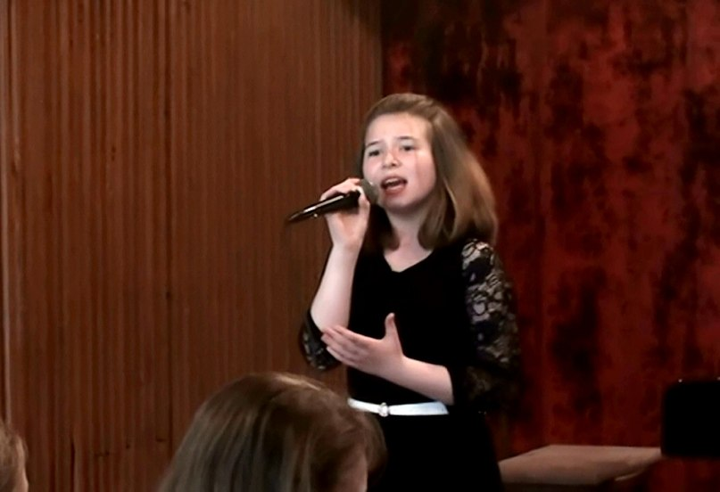
Брайн Адамс –
родился в канадском Кингстоне в англо - язычной
семье; его мать и бабушка родом с Мальты. Отец
Брайана — дипломат, в 60-х семья побывала в разных
странах: Англия, Канада, Израиль, Франция, Португалия и
Австрия. Адамсы остановились в Ванкувере, где Брайан
начал свою музыкальную карьеру в возрасте 15-ти лет, после
школы.
Брайан — веган, поэтому берет еду с собой на концерты по всему
миру. Веганы — строгие вегетарианцы, выступающие против
эксплуатации животных и исключающие из своего рациона все
продукты животного происхождения,
включая мясо, рыбу, яйца, животное молоко (кроме грудного
человеческого молока на стадии развития младенца), молочные продукты из сырья животного происхождения и мёд.
Сейчас он проживает в Канаде, г. Ванкувер, ранее он жил во Франции.
В Ванкувере Брайан открыл собственную студию звукозаписи,
назвав её «The Warehouse Studio».
В возрасте 51-го года Брайан стал отцом. 22 апреля 2011 года на
свет появилась дочь музыканта по имени Мирабелла-Банни
Гримальди Адамс. Отец ласково назвал дочь "пасхальным
кроликом", т.к. родилась она в Пасхальную пятницу..
Первым успехом было попадание песни «Heaven» на первые
строчки хит-парадов США и Великобритании в 1985 году. Первая
половина 1990-х гг. ознаменовалась чередой лирических
гитарных баллад, которые были написаны им к фильмам и
выдвигались на соискание премии «Оскар»: так, его композиция
«(Everything I Do) I Do It for You» была использована в качестве
темы к фильму «Робин Гуд: Принц воров»,
Также «Everything I Do» установило до сих пор непобитый
рекорд национального хит-парада Великобритании,
продержавшись на его вершине рекордные шестнадцать недель.
В общей сложности, музыка Брайна Адамса прозвучала в
42 художественных фильмах^{[2]}
Адамс неоднократно выступал в Москве, организовывал и
принимал участие во многих благотворительных концертах и
был награждён высшей наградой своей страны — Орденом Канады. В 2007
г. музыкант выдвигался на «Золотой глобус» за музыку к фильму
«Бобби». В 2002 г. он сыграл камео в фильме
Андрея Кончаловского «Дом дураков». На своих концертах
Bryan Adams традиционно приглашает на сцену девушек,
знающих его репертуар и желающих спеть с ним дуэтом.
Брайан Адамс — не только всемирно известный музыкант, но и
интересный фотограф. Работает Брайан, преимущественно,
в жанрах портретной и фэшн фотографии. Сотрудничает со
многими известными журналами: Zoo Magazine, Vogue, Esquire,
Harper's Bazaar и Vanity Fair
2.Брайн Адамс «Everything I Do» исполняет Хакимов
Алим – призёр Финала Украинского Национального
Отборочного на «Детское Евровидение – 2013»,
обладатель Гран-При Международных фестивалей
«У Чёрного моря» г.Ялта, «Звёзды Тавриды» п.Морское

https://www.youtube.com/watch?v=a6ehdgPeFcw
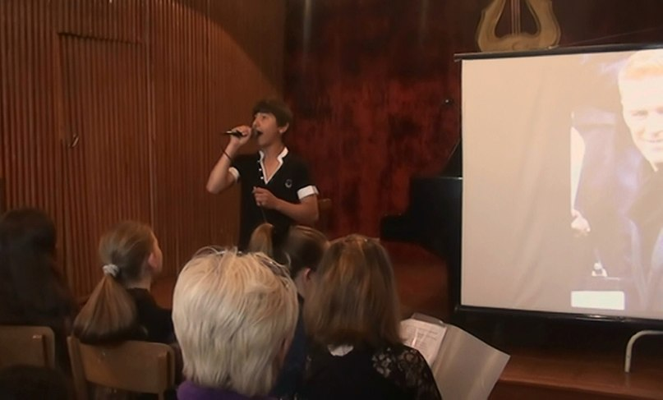
Ванесса Линн Уильямс 18 марта 1963) —
американская певица, автор песен, продюсер,актриса и модель,
которая вошла в историю в 1984 году, став
первой чернокожей обладательницей титула «Мисс Америка».
Летом 1984 года журнал Penthouse опубликовал сделанные ранее
снимки лесбийской тематики, для которых Уильямс позировала в
обнажённом виде. Разразился грандиозный скандал, в ходе которого
Уильямс отказалась от своего титула. Она тут же
переквалифицировалась в певицу и достигла большого успеха,
особенно в промежутке между 1988 и 1997 годом, когда
её баллада Save the Best for Last на протяжении многих недель
возглавляла Billboard Hot 100. В 1995 годуисполненная Уильямс для
мультфильма «Покахонтас» песняColors of the Wind выиграла премии
«Грэмми», «Оскар» и «Золотой глобус» как лучшая песня к фильму.
Во второй половине 1990-х Уильямс заявила о себе и как об актрисе,
сыграв с Арнольдом Шварценеггером в боевике «Стиратель» (1996).
Известна по своим ролям Вильгельмины Слейтер в телесериале
«Дурнушка», где она снималась с 2006 по 2010 год и Рене Перри в
сериале «Отчаянные домохозяйки» (2010—2012).
За её вклад в музыкальную культуру она была удостоена собственной
звезды на «Голливудской Аллее славы».
Детство
Ванесса Уильямс родилась 18 марта 1963 года в Милвуд, Нью-Йорк
в семье учителя музыки Хелен^{[1]}. Будущая звезда росла в небогатом
районе Нью-Йорка, но её родители всегда говорили, что её ждёт
успешное будущее^{[2]}.
Образование
Мать Ванессы работала учителем музыки, и девочка с детства
решила, что станет музыкантом. Она изучала игру на фортепьяно и
валторне. Позднее она увлеклась пением и поступила в Университет
театрального искусства, в котором училась в 1981-1983 год годах.
Она прервала своё образование из-за отсутствия денег и для участия
в конкурсе «Мисс Америка». Спустя двадцать пять лет после того, как
она бросила университет, она вернулась. Уильямс заявила, что
«время, пока она училась, было поистине лучшим периодом в её жизни»^{[3][4]}.
Ванесса Уильямсон «Color of the wind» - Каримова Эдие –
Призёр Региональных песенных конкурсов «Ветер надежды».
https://www.youtube.com/watch?v=6rfCrI3vjDU
4.Джеймс Блант -
родился в семье потомственного военного британского
полковника Чарльза Бланта и его жены Джейн. Детство его
прошло в Англии, на Кипре и в Германии, где служил отец, офицер
Корпуса армейской авиации. Пристрастие отца передалось сыну, и
в 16 лет Джеймс получает лицензию пилота. Джеймс поступает в
Бристольский университет на факультет авиастроения,
спонсируемый армией. После окончания он был обязан не менее
4 лет отслужить в войсках.
Джеймс прошёл подготовку в Королевской Военной
Академии Сандхёрст, был младшим лейтенантом в полку
Дворцовой кавалерии, где дослужился до звания капитана.
Одним из его первых было назначение на британскую базу
подготовки Саффилд в Канаде. Джеймс уволился из армии,
прослужив 6 лет. На 22-летнего Бланта произвело огромное
впечатление пребывание в качестве командира танковым
подразделением в войсках НАТО на македоно-югославской
границе в Косово..Джеймс уволился из армии, прослужив 6 лет.
Джеймс — отличный спортсмен, в армии он был капитаном
команды по горным лыжам. Как и все англичане, он не
равнодушен к футболу.. Его любимый клуб — Челси. У
Джеймса имеется дом неподалеку от домашнего
стадиона Челси
Музыкальное творчество началось с того, что Джеймс решил
научиться игре на пианино. Потом его взяли в школьный мюзикл. Он
обожал Queen .. В 14 лет он подбирал на гитаре мелодии Нирваны ,а вскоре начал писать собственные песни.
Патрулируя окрестности Приштины, он даже в танке не
расставался со своей гитарой. Джеймс потом будет
вспоминать, что его командир отдал ему приказ убрать
из танка гитару, так как она противоречила
уставу, но разрешил возить её на танке, с чем ему и
пришлось смириться.
В 2002 году, вооружившись несколькими демозаписями
весьма сомнительного качества, Джеймс покинул армию,
чтобы посвятить все свое время музыке. Он собрал на демо
свои лучшие песни и в течение нескольких месяцев смог
заключить договор на менеджмент и запись альбома.
Джеймсу посчастливилось познакомиться с
Линдой Перри, автором песен и продюсером многих
музыкантов, среди которых Пинк и Кристина Агилера.
Вскоре он подписал контракт с её звукозаписывающей
студией Custard Records.
Наконец, в 2003 году Джеймс Блант отправился в
Калифорнию записывать свой первый альбом. По ночам он
пропадал в ночных клубах, а днем все свое время посвящал
работе над пластинкой вместе с Томом Ротроком, продюсером Элтона Джона.
Джеймс Блант установил новый мировой рекорд высоты, на
которой когда-либо проходили концерты. Как сообщает
The Sun, 29 июня 2010 г. певец сыграл акустический концерт
на борту Boeing 767 на высоте 42000 футов, или почти 13
километров.
В мае 2013 года Джеймс закончил запись 4-го студийного
альбома, продюсером которого выступил Том Ротрок,
работавший с ним над первыми двумя пластинками
4. Джеймс Блант « Heart to Heart» («От сердца к сердцу»)
Исполняет участник 2 тура Международного фестиваля
“Звёздный мир: Созвездие» Сидельников Тимофей
https://www.youtube.com/watch?v=Nbu2dxvmRMs
5.Сара Брайтман
Родилась 14 августа 1960 года в Бёркамстеде — английском городке,
расположенном неподалёку от Лондона. Она была старшим ребёнком
в семье, где кроме неё было ещё пятеро детей. Её отец, Гренвил
Брайтман, был застройщиком. Когда Саре исполнилось три года, её
мама, Паула Брайтман (в девичестве Холл), увлекавшаяся до
замужества балетом и театральной самодеятельностью, устроила
девочку в Элмхартскую балетную школу.
С детства посещала художественную школу. В три года она посещала
уроки балета в Школе Elmhurst и появилась на местных фестивалях.
В 12-летнем возрасте играла в театральной постановке под
руководством Джона Шлессингера «Я и Альберт» в театре Пикадилли
в Лондоне. Сара получила сразу две роли: роль Викки старшей дочери
королевы Виктории, и роль уличной бродяжки. Девочка была в
восторге. Этот опыт навсегда привил ей любовь к сцене.
Начало певческой карьеры
В 14 лет начала петь, в 16 выступила танцовщицей в телесериале
«Pan’s People», а в 18 присоединилась к группе HOT GOSSIP
(«Свежая сплетня»), с которой добилась первого успеха — песня
в 1978 заняла шестое место в UK Singles Chart.
В том же 1978 году Сара познакомилась со своим первым мужем —
Эндрю Грэмом Стюартом, который был менеджером немецкой
группы и был старше её на семь лет (брак продлился
до 1983).
Следующие работы группы HOT GOSSIP были менее успешными, и
Сара решила попробовать себя в другом амплуа — занялась
классическим вокалом, а в 1981 приняла участие в
постановке мюзикла «Кошки» композитора
Эндрю Ллойд-Уэббера (Новый театр в Лондоне).
В 1984 Сара и Эндрю поженились. У обоих это был повторный брак,
причём у Эндрю Ллойд-Уэббера в предыдущем браке родилось двое
детей. Свадьба состоялась 22 марта 1984 года — в день рождения
композитора и в день премьеры его нового мюзикла под названием
«Звёздный экспресс» .1985 Сара вместе с
Пласидо Доминго выступила в премьере «Реквиема» Ллойд-Уэббера,
за что была номинирована на музыкальную премию
«Грэмми» в категории «Лучший новый
классический исполнитель». В том же году исполнила роль
Валенсины в «Весёлой вдове» для New Sadler’s Wells Opera.
Специально для Сары Ллойд-Уэббер создал роль Кристины в
мюзикле «Призрак оперы», премьера которого состоялась в Театре Её
Величества в Лондоне в октябре 1986. За исполнение этой же роли на Бродвее
Сара Брайтман в 1988 получила номинацию на театральную премию «Drama
Desk Award».
В 1988 записала альбом, составленный из фольклорных песен/

«Memory» - Абдурахманова Ленура – стипендиат Правительства Республики Крым.
6. Сели́н Мари́ Клоде́тт Дио́н родилась 30 марта 1968 года) —
канадская певица. Родившаяся в многодетной семье в провинции Квебек^{[4]},
Детство и начало карьеры[
Самая младшая из 14 детей, рождённых у Адемара Диона и Терезы
Танге — оба франко-канадского происхождения^{[27]}, Селин Дион
выросла в римско-католической бедной, но, по её собственным
словам, счастливой семье в Шарлемане (ныне район на крайнем
западе г. Монреаль)^{[10][28]}. Музыка всегда
была частью семьи (Дион назвали в честь песни «Céline»,
записанной французским певцом Югом Офрэ за два года до её рождения).
13 августа 1973 года пятилетняя Селин провела своё первое
публичное выступление на свадьбе её брата Мишеля.
Впоследствии она пела со своими братьями и сёстрами в
небольшом фортепиано-баре родителей .
С раннего возраста Дион мечтала стать певицей]. В 1994 году
в интервью журналу People она вспоминала: «Я скучала по
своей семье и дому, но я не жалею, что потеряла свою
юность. У меня была одна мечта: я хотела быть певицей»^{[31]}.
В 12 лет Дион вместе с матерью и братом Жаком сочинила
свою первую песню («Это был только сон»). Её брат
Мишель Дондалинж Дион послал запись музыкальному
менеджеру Рене Анжелилу, чьё имя он обнаружил на
обратной стороне альбома Жанетт Рено. Анжелил был
тронут до слёз голосом Дион и решил сделать из неё
звезду. В 1981 году он заложил свой дом, чтобы
профинансировать её первую запись («Голос Господа»),
которая позже стала местным хитом номер один и мгновенно
сделала Дион звездой в Квебеке.
Так Дион в подростковом возрасте стала звездой во франкоязычном мире .
Её популярность распространилась на другие части мира,
когда она приняла участие в музыкальном фестивале
Yamaha в 1982 году в Токио (Япония) и получила премию
«Лучший исполнитель», а также золотую медаль за
(«У меня столько любви к тебе») как за «Лучшую песню»^{[5]}.
К 1983 году став первым канадским исполнителем,
получившим золотую пластинку во Франции за сингл
(«Любви или дружбы»), Дион также получила несколько
наград «Феликс», в том числе как «Лучшая исполнительница»
и «Открытие года». Дальнейший успех в Европе, Азии и
\Австралии пришёл, когда Дион победила в конкурсе песни
«Евровидение 1988» вДублине (Ирландия),
представив Швейцарию с песней («Не уходите без меня»).
Тем не менее, американский успех был ещё впереди, отчасти
потому, что она была исключительно франкоязычная
певица^{[34]}. В восемнадцать лет, увидев выступление Майкла Джексона,
Дион сказала Анжелилу, что хочет быть звездой, как
Джексон^{[35]}. Будучи уверенным в её таланте, Анжелил всё же
понял, что её образ необходимо изменить для того, чтобы
она могла получить коммерческий успех во всём мире[]. Дион
исчезла со сцены на некоторое время, в течение которого она
претерпела стоматологическую хирургию, чтобы улучшить
свой внешний вид, и была направлена в Школу Берлиц в
1989 году для улучшения английского^{[6]}.
В 1989 году во время тура в поддержку
альбома Incognito Дион потеряла голос. Она
консультировалась у оториноларинголога Уильяма
Гулда. Он поставил её перед выбором: делать операцию на
голосовых связках или не использовать их вообще в течение
трёх недель[. Дион выбрала последнее и прошла вокальное
обучение у Уильяма Райли, поскольку, согласно Гулду и
Райли, она неправильно использовала голосовые
связки…
. В 1990-х после подписания контракта с Epic Records и выпуска
нескольких английских альбомов наряду с другими французскими
альбомами она с помощью Анжелила добилась всемирной славы,
став одним из самых успешных исполнителей в истории поп-
музыки. Тем не менее в 1999 году на пике своего успеха Дион
объявила о перерыве в карьере для того, чтобы завести семью и
проводить время со своим мужем, у которого
был диагностирован рак[. Она вернулась в поп-музыку в 2002 году
и подписала трёхлетний (позже продлённый до почти пяти лет)
контракт на ночные выступления в театральном шоу в Колизее в
развлекательном комплексе «Сизарс-Палас» в Лас-Вегасе^{[12][13][14]}.
Музыка Дион находилась под влиянием жанров в диапазоне от рока
и ритм-н-блюза до госпела и классики. Хотя её творчество часто
получало смешанную реакцию критиков, она известна своим
технически искусным и мощным вокалом. Дион является самым
продаваемым из всех канадских исполнителей, второй певицей в
США и единственной певицей, продавшей по миллиону копий двух
синглов в Великобритании].
В 2004 году после продажи более 175 миллионов альбомов по всему
миру она получила бриллиантовую награду World Music Awards, став
самой продаваемой певицей всех времён.
6- а Андреа Бочелли :
Детство Андреа прошло на ферме в его родной небольшой деревне
Ладжатико, что в провинции Тоскана. В 6 лет он начал учиться играть
на фортепиано, а позже освоил флейту и саксофон. Страдая
недостаточным зрением, он стал полностью слепым в 12 лет после
несчастного случая. Его первое увлечение были великие итальянские
певцы, такие как Дель Монако, Джильи и, особенно
,Франко Корелли. Для Андреа, поглощенного оперной музыкой,
мечтой и целью всей жизни стало желание стать великим тенором.
Будучи подростком, он выиграл несколько песенных конкурсов, а так
же был солистом в школьном хоре. Но со временем юношеские мечты
о жизни, посвященной музыке, были подвергнуты сомнениям и
столкнулись с реальностью.
В 1980 году Андреа уезжает в Пизу, чтобы окончить там университет
и получить диплом адвоката. Несмотря на это, ему нравилось играть
в местных ресторанах, исполнять песни таких певцов как Синатра,
Азнавур и Пиаф. Время от времени Андреа пытался реализовать
свою мечту, исполняя любимые оперные арии. Узнав, что кумир его
детства Франко Корелли, находится в Турине, чтобы проводить
мастер-классы, Андреа, полный страха, приехал к маэстро. Корелли,
обнаружив в голосе естественную красоту, напомнившую ему качество
немногих легендарных тосканских теноров, взял молодого человека в
ученики. Ободренный, Андреа решил, что после посвящения
музыкальная жизнь должна доминировать. Карьера юриста была
прекращена. Теперь жизнь состояла из изучения музыки днем и
выступлений в ресторанах по ночам. Суды Пизы так и не дождались
возвращения молодого адвоката.
1992 год - итальянская рок-звезда Zucchero ищет тенора, чтобы
подготовить демо-запись песни "Miserere", которую он хотел спеть
вместе с великим Лучано Паваротти. После тщетных поисков на
прослушивание пришел молодой человек, выступающий в местных
ресторанах. Без усилий и, отчасти, необъяснимо, он уловил всю
сущность песни. Итальянский менеджер Микеле Торпедине
специально прилетел в Филадельфию, чтобы показать "Miserere"
Паваротти. Великий маэстро был ошеломлен тем, как певец исполнил
песню, и долго не мог поверить, что этот голос принадлежит
неизвестному пианисту из ресторана, а не талантливому молодому тенору.
1994 год - Его дебют на музыкальном фестивале в Сан Ремо был
громадным успехом. Андреа получил самую высокую оценку, которая
когда-либо давалась певцам в категории "Новый исполнитель"..
Третий диск "Romanza" захватил Западную часть мира подобно
шторму. Он состоял в основном из подборки поп песен, и песня "Time
to Say Goodbye" (дуэт с Сарой Брайтман), немедленно возглавила чартры так же, как и "Con te partiro". В Германии "Time to Say Goodbye" возглавляла хит-парад в течение 14 недель. Во Франции "Romanza" была продана в количестве 1 000 000 экземпляров и возглавляла чартр лучших альбомов.
Песня "Con te partiro" возглавляла французский хит-парад в течение 6-ти недель. В Бельгии песня стала самым большим хитом всех времен, продержавшись 12 недель на вершине хит-парада.
Бачелли и Селин Дион «The Prauer» – Сидельников Тимофей и
Закирьяева Мавиле
7.Шаки́ра Исабе́ль Меба́рак Рипо́лль - Шаки́ра, —
колумбийская певица, автор песен, танцовщица, музыкальный
продюсер, хореограф и модель, появившаяся на музыкальной
сценеКолумбии и Латинской Америки в начале 1990-х. Широко
известна как наиболее успешная латиноамериканская артистка,
добившаяся успеха к началу 2000-х как на испано-, так и на
англоязычном музыкальных рынках. Имя певицы в переводе
с арабского означает «благодарная», а на хинди — «богиня света».^{[1]}
Певица родилась 2 февраля 1977 и выросла
в Барранкилье,Колумбия в семье Вильяма Мебарака
Шадида, ливанца по происхождению, и Нидии дель Кармэн
Торрадо, колумбийки сиспанскими и итальянскими корнями.^{[2]} Её
детство прошло в апартаментах Эль Лемонсито, среди книг и
латиноамериканских ритмов. Отец Шакиры был владельцем
ювелирного магазина на Сан Блас. Шакира — первый ребёнок матери и 8-й ребёнок отца.
Уже в раннем детстве Шакира стала проявлять интерес к музыке и
литературе. В три года она научилась читать и писать, а в четыре уже
стремилась пойти в школу, но негибкость местных законов
образования не позволила ей этого сделать. В четыре года начала
писать стихи. Родители сначала думали, что их дарование станет поэтессой или художницей.В школе же учителя видели в ней балерину,
поскольку она часто танцевала. Будущая артистка уже в раннем возрасте научилась танцевать танец живота, который остаётся её излюбленным танцем и по сей
день, и к 10 годам начала писать собственные песни и участвовать в
конкурсах талантов. Так, в 8 лет она написала песню «Твои темные очки» под
впечатлением оптики дона Виллиама. Родным языком Шакиры является
испанский, она свободно говоритпо-английски и по-португальски, а также немного
на итальянском, французском и каталонском.
Мирового признания Шакира добилась в 2001 году благодаря хиту Whenever, Wherever.
7.Сейчас эту песню исполнит Муслимова Венера - бэк-вокалистка Финального Украинского Отборочного на «Детское Евровидение-2013», призёр ТВ-проекта «TATLI SES” – 2010, Международных и Республиканских фестивалей : «Юность», «Веселые аккорды», «Жар-птица».
https://www.youtube.com/watch?v=jNMM_oMe6sQ
Бейо́нсе Жизе́ль Но́улз-Картер известна просто
как Бейо́нсе — американская певица в стиле
R’n’B, музыкальный продюсер,актриса, танцовщица и модель.
Родилась и выросла в Хьюстоне, штат Техас.
в семье Мэтью Ноулза, профессионального работника в сфере
звукозаписи, и Тины Ноулз, художницы по костюмам и парикмахера.
Отец Ноулз — афроамериканец, а мать — креолка (в роду были
афроамериканцы, коренные американцы и французы)^{[16]}. Ноулз
дали имя в честь девичьей фамилии матери^{[16]}. У неё есть младшая
сестра Соланж, автор песен и актриса.
Ноулз ходила в начальную школу, где она брала уроки балета
и джаза. Её талант к пению был обнаружен, когда её учитель танцев
начал напевать песню, а она закончила её на более высоких нотах[.
Интерес Ноулз к музыке и выступлениям появился после её участия
в школьном конкурсе талантов. Она спела песню
Джона Леннона и выиграла конкурс. Когда Ноулз было 7 лет
на неё обратила внимание пресса, газета Houston Chronicle упомянула
её как номинанта на награду за художественные достижения The
Sammy^{[21]}.
Ещё будучи ребёнком,
участвовала в разных вокальных и танцевальных конкурсах, в школе
также принимала участие в различных художественных выступлениях.
Ноулз прославилась в конце 1990-х годов, будучи солисткой женской
R&B группы Destiny's Child.
В 8 лет, во время прослушивания в эстрадную группу девочек, Ноулз
вместе с подругой были отобраны в танцевальную рэп-группу.
Первоначально группа называлась Girl’s Tyme, и её состав
расширился до 6 человек[. Чтобы посмотреть на них, в Хьюстон
прилетел новый R&B продюсер Арне Фрэджер. Потом он отвёз их в
студиюThe Plant Recording Studios в Северной Калифорнии^{[17]}. Помимо
подписания контракта с крупным записывающим лейблом, стратегия
Фрэджера состояла в том, чтобы группа выступила на Star Search^{[18]},
самом большом в то время шоу талантов на национальном
телевидении^{[17]}. По признаю Ноулз, проиграли из-за плохой
песни. После этого поражения у Ноулз случился первый
«профессиональный провал», но она обрела
уверенность, узнав, что такие поп-звёзды,
как Бритни Спирс и Джастин Тимберлейк, тоже имели подобный опыт^{[17]}.
Чтобы руководить группой, в 1995 году отец Ноулз (который на то
время занимался продажей медицинской техники) уволился с
работы]. Он посвятил своё время созданию «учебного курса» для их
подготовки^{[18]}. Этот поступок уменьшил доход семьи Ноулз наполовину
и её родители были вынуждены переселиться в отдельные
квартиры^{[16]}. Вскоре группа была урезана до состава четырёх
человек . Репетируя в парикмахерской Тины и на её задворках, группа
продолжала выступать на разогреве признанных девичьих R&B групп
того времени^{[25]}. На протяжении всего существования Destiny’s
Child Тина помогала c созданием костюмов. При поддержке Мэтью они
ходили на прослушивания в различных звукозаписывающих
компаниях и, наконец, подписали контракт с Elektra Records. Для
работы над первым альбомом они переехали в Атланту, но в 1995
году компания разорвала контракт. Группе пришлось вернуться назад
, чтобы начать всё сначала^{[16]}. Это поставило в трудное положение
семью Ноулз и родители Бейонсе расстались, когда ей было 14 лет.
В 1996 году семья снова воссоединилась и, по счастливому стечению
обстоятельств, девушки подписали контракт с Columbia Records^{[29]}.
Во время раскола Destiny's Child Ноулз выпустила свой дебютный
сольный альбом , который стал одним из самых успешных альбомов
2003 года.
За этот альбом Ноулз получила рекордные пять Grammy Award^{[2][3]}.
В 2006 году, спустя год после окончательного развала группы, Ноулз
выпустила альбом занял первую строку в чартах Billboard .
Её третий сольный альбом , выпущенный в ноябре 2008 года,
иего синглы заработали шесть Grammy Award, что стало рекордом для
певицы^{[4][5][6]}.
Бейонсе — одна из самых успешных артисток Grammy, получившая
17 наград, 14 из которых получены ею как сольной исполнительницей
и три — как участницей группы Destiny’s Child.
Ноулз начала актёрскую карьеру в 2001 году, появившись в
музыкальном фильме «Кармен: Хип-хопера». В 2006 году она снялась
в главной роли в фильме-адаптации бродвейского мюзикла 1981 года
«Девушки мечты», за который она была номинирована на
«Золотой глобус». В 2004 году Ноулз запустила семейную линию
одежды House of Deréon и подписала контракт с такими брендами,
как Pepsi, Tommy Hilfiger, Armani и L'Oréal. В 2010 году
журнал Forbes поместил Ноулз на вторую строку в списке 100 самых
влиятельных знаменитостей в мире^{[7][8]}; она также была включена в
список самых влиятельных музыкантов в мире^{[9]}.
Журнал Time включил Ноулз в список 100 самых влиятельных людей мира^{[10]}.
9.Лара́ Фабиа́н^{[1]} (фр. Lara Fabian, настоящая фамилия —
Лара Крокарт Фабиан — девичья фамилия матери;
род. 9 января 1970, Эттербек, Бельгия) —
франкоязычная певица бельгийско-итальянскогопроисхождения,
гражданка Канады. Исполняет песни на французском, английском,
итальянском, испанском, португальском, немецком, русском и других языках.
Голос Лары Фабиан может быть классифицирован
каклирическое сопрано. При исполнении песен Лара зачастую
использует свистковый регистр, а также владеет диапазоном голоса
в 4,1 октавы^{[источник не указан 600 дней]}.
Биография[
Лара Фабиан родилась в семье фламандца и сицилийки. С детства
мечтала стать певицей, занималась в музыкальной и танцевальной
школах, позже — в Королевской консерватории Брюсселя;
освоила четыре языка (французский, итальянский,испанский и английский).
Уже в 14 лет Лара Фабиан выступала в клубах Брюсселя, исполняя
композиции под аккомпанемент отца-гитариста, участвовала и
побеждала во многих европейских музыкальных конкурсах.
В 1988 годупринимала участие в конкурсе «Евровидение»
от Люксембурга с песней «Croire», где заняла 4 место^{[2]}.
28 мая 1990 в баре «Крещендо» (Брюссель) Лара познакомилась с
молодым композитором Риком Аллисоном. Рик был очарован её
исполнением песни «The Girl From Ipanema», и сразу же предложил
Ларе помощь в записи дебютного альбома. Лара согласилась, и они с
Риком улетели в Канаду. Согласно легенде, их стартовый
капитал составлял 1000$ и старый автомобиль отца Рика. В Монреале
молодые люди основали собственный звукозаписывающий лейбл, а в
1991 вышел первый альбом Лары под названием «Lara Fabian»
(«Eponyme»). По словам самой Лары, этот альбом был на 90 % продуктом её собственного труда, остальные же 10 % — заслуга Рика. Первый альбом принёс первый успех.
В 1994 году вышел второй альбом «Carpe Diem», который
окончательно закрепил успех Лары в Канаде и франкоязычных
странах. 1996 год — «Pure», альбом, который исполнил, наконец,
детскую мечту певицы — превратил её в звезду международного масштаба.
В 1999 года Лара Фабиан впервые выступала на церемонии MTV
World Music Awards в Монако, где получила приз как Лучшая артистка
стран Бенилюкса. Там же она исполнила свой хит «Je T’aime»
(«Я люблю тебя»). Публика рукоплескала певице стоя, и вскоре
компания Sony предложила Ларе подписать контракт.
Меньше чем через год вышел первый англоязычный альбом Фабиан
«LARA FABIAN» («Adagio»), над которым работали такие именитые
продюсеры, как Пат Леонард, Уолтер Афанасьеф и др. Вместе с
альбомом вышла VHS концерта «From Lara With Love». Слава
голосистой бельгийки быстро облетела весь мир, однако на
американском рынке закрепиться не удавалось. Лара вернулась в
Европу.
Лара Фабиан впервые приехала в Россию в 2004 году ,
с тех пор визиты в российскую столицу певица совершает ежегодно.
В ноябре 2010 года в Государственном Кремлевском дворце
прошёл совместный концерт Лары Фабиан
иИгоря Крутого «Мадемуазель Живаго», позднее
Лара Фабиан выступила на церемонии открытия Зимних Азиатских
Игр 2011 года в Астане, Казахстан. Певица исполнила композицию собственного сочинения на музыку Игоря Крутого под названием Always
.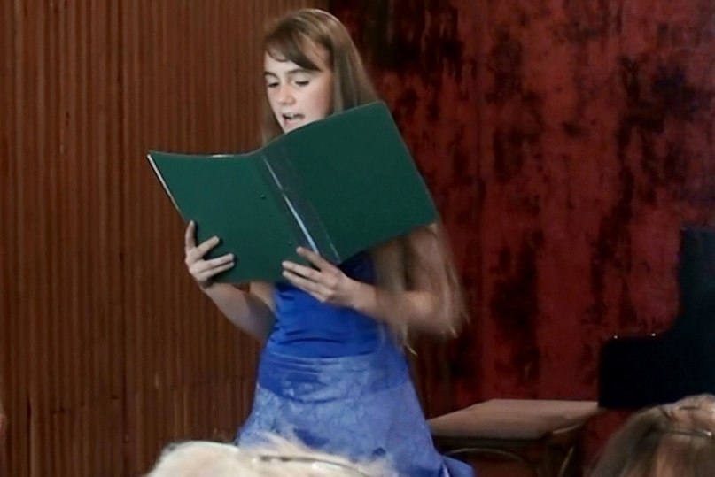
10. А́дам Митчел Ла́мберт - родился
29 января 1982 — американский певец, поэт-песенник и актер
из Сан-Диего, Калифорния. Ламберт родился
в Индианаполисе, Индиана. Он сын
Лейлы, дизайнера интерьеров, и Эбера Ламберта руководителя
проекта. У него также есть младший брат Нил. Отец Ламберта
имеет норвежские корни, мать —
еврейка. Адам воспитывался по религии своей матери. При этом
Ламберт заявил: «Я не праздновал Пасху уже более чем десять лет. Я
еврей по крови, не на практике. Я не религиозен. Скорее духовен.»[
В основной общеобразовательной школе, был
победителем в соревновании (с песней Майкла Джексона «Thriller»)
и в школе для старших классов он был
задействован в театре, хоре и часто выступал со школьным джазовым
ансамблем .После окончания школы в июне 2000 года 18-летний Ламберт поступил в
Калифорнийский государственный университет в Фуллертоне —
и бросил его, проучившись там всего около пяти недель. «Я просто
решил, что то, чем я действительно хотел заниматься — это пытаться
работать в настоящем мире развлечений. Жизнь — о том, чтобы
рисковать и получать то, что ты хочешь.» Поэтому Ламберт переежает
в Лос-Анджелес, где устраивается на работу артистом шоу на
круизном лайнере. Он работает там чуть меньше года, как раз в этот
период разводятся его родители.
В мае 2009 он стал финалистом восьмого сезона реалити-шоу
American Idol. Адам Ламберт самый известный участник American
Idol. Ламберт выпустил свой дебютный альбом в ноябре 2009 через компанию RCA Records - один из звукозаписывающих лейблов
компании Sony Music Entertainment. Альбом дебютировал 3 строкой
в Billboard 200 (список 200 наиболее популярных музыкальных
альбомов и мини-альбомов в США, издаваемый еженедельным
журналом Billboard и определяемый по данным продаж за неделю[)
В декабре 2009, продано 198,000 копий в США на первой
неделе. Сейчас продано около 2,500,000 копий альбома по всему
миру. 15 мая 2012 года Адам выпустил свой второй
альбом, который дебютировал № 1 в Billboard 200, продав
за первую неделю 77,000 копий в США.
Начало карьеры
Ламберт был театральным актером с 10 лет. Его отобрали на роль
Лайнуса в постановку Театрального Лицея в Сан-Диего. Примерно
в 12 лет его отобрали на постановку Скрипач на крыше, и он
продолжил актерскую карьеру в подростковом возрасте, сыграв в
Хелло, Долли!, Шахматы, Камелот, Продавец музыки, Бриолин и Питере Пене.
В 19 Ламберт уехал из США в тур с Anita Mann Productions на 10
месяцев, а потом вернулся в США, чтобы выступить в оперетте
в Орандж-Каунти. Потом он был отобран на европейскую постановку
мюзикла Волосы и американские театральные постановки
Адам был одним из нескольких актеров в пьесе, который
собрал позитивные отзывы. С декабря 2006 по май 2007 Ламберт
недолго работал по совместительству фронтменом андеграундной рок - банды.
В это время Ламберт также встретил продюсера Малколма
Велсфорда, который помог развернуть его певческую карьеру с 2005
года.. Затем он работал дублером для роли Фиеро в бродвейском
Национальном Туре, а позже — в лос-анджелесской стационарной
постановке мюзикла Злая. С 2004 он регулярно выступал в Upright Cabaret и
Zodiac Show, со-создателем которых была Кармит Бакар из Pussycat Dolls.
Ламберт пел на иврите на еврейских праздниках такие песни на
концерте в 2005 году, посвящённом памяти
израильского премьер-министра Ицхака Рабина, погибшего от руки
экстремиста. Ламберт известен прежде всего своим театральным стилем
исполнения и тщательным вниманием к деталям во всех аспектах
своей личностной презентации. «Я люблю моду. Вещи меня
вдохновляют, я визуал. Мне нравится высокая мода. Но я не
воспринимаю её слишком серьёзно, в том смысле, что иногда я могу
быть нелепым. Временами я выгляжу безумно, но это часть моего
самовыражения»..
10. Итак : «Whataya want from me» - исполняет Хакимов Алим –
призёр Финала Украинского Национального
Отборочного на «Детское Евровидение – 2013», финалист Украинского Национального Отборочного на «Детское Евровидение» 2014 года, Участник ТВ - кастинга на «Х-Фактор»,обладатель Гран-При Международных фестивалей «У Чёрного моря» г.Ялта,
«Звёзды Тавриды» п. Морское АР Крым
https://www.youtube.com/watch?v=TQ7CtwlXNCc
11. Викто́рия Луи́за Лотт , известна под псевдонимом Пи́кси Лотт, 12 января1991) —
английская певица, танцовщица и актриса.]
Пикси родилась в 1991 году в Бромли на юго-востоке Лондона.
В возрасте 13 лет перехала вместе с семьёй в
Брентвуд, графство Эссекс.
Её дебютный сингл «Mama Do (Uh Oh, Uh Oh)» вышел в июне 2009
и за считанные секунды поднялся на первые строчки чартов, в том
числе и «UK Singles Chart»^{[1]}. Её второй сингл «Boys and Girls», также
занимал верхние строчки. Дебютный альбом «Turn It Up» вышел, как и
второй сингл в сентябре 2009. Альбом очень быстро поднялся на
шестое место «UK Albums Chart», пять синглов из альбома
поднимались на верхние строчки «Top 20», а также, альбом два раза
стал платиновым.Пикси попробовала себя в разных направлениях. Она стала судьей
«X-Factor», вместо забеременевшей Данни Миноуг^{[2]}, снялась в
фильме «Fred: The Movie» и выпустила свою собственную коллекцию
одежды совместно с брендом «Lipsy». Также Пикси участвовала в
шоу «Британия ищет таланты» в качестве приглашенной гостьи.
В августе 2010 Пикси выпустила в США сингл «Boys and Girls» и
переиздала дебютный альбом, который был назван «Turn It Up (Louder)».
7 ноября 2011 года вышел альбом «Young Foolish Happy». Пластинка
знакома слушателям по хиту «All About Tonight»^{[3]}.
Музыкальное влияние[ Пикси говорит, что основное влияние на стиль
её пения оказалиМэрайя Кэри и Уитни Хьюстон^{[4]}. На сайте
Digital Spy Лотт объяснила, что звучание второго альбома будет
более душевным именно благодаря влиянию творчества этих певиц.^{[5]}
С Пикси работали такие знаменитые продюсеры как Red One,
работавший с Леди Гагой и Алексеем Воробьевым, Фил Торнэлли,
11. Куркчи Айше - призёр Международных, Республиканских и Районных фестивалей, исполнит нашумевший хит «MAMA DO»
https://www.youtube.com/watch?v=emWk7a_5ip4 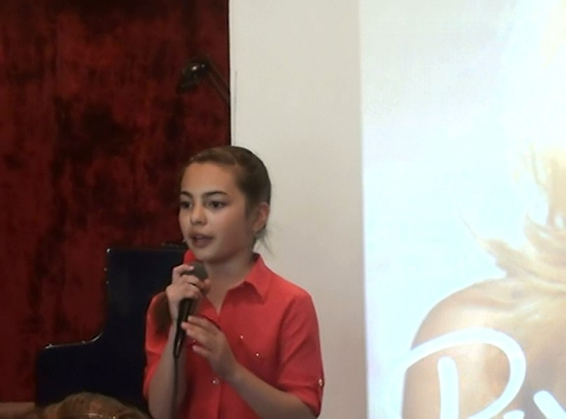
12. Дже́ссика Энн Си́мпсон (род.10 июля 1980
американскаяпевица, актриса, телеведущая и дизайнер.
Детство
Джессика Симпсон родилась и выросла в Абилине, штат Техас. Её
мать, Тина, была домохозяйкой, а отец — психологом, он также
участвовал в общественной жизни и был священником. У неё есть
младшая сестра, певица Эшли Симпсон, также известная своим
творчеством.
В детстве она пела в церковном хоре. В 12 лет Симпсон приняла
участие в прослушивании для участия в новом «Клубе Микки Мауса»,
но не прошла отбор. В 13 лет она спела песню
Уитни Хьюстон «I Will Always Love You» в лагере, где её заметил
владелец небольшой звукозаписывающей компании и, впечатленный
голосом Джессики, заключил с ней контракт. Она записала свой
дебютный альбом, но компания разорилась и закрылась, а диск так и
не вышел.
Однако когда ей было 16 лет, её записи услышал владелец
Columbia Records, Томми Моттола, и сразу же заключил с ней
контракт.
Многие мировые звёзды получают известность через популизаризацию песен в мультфильмах. Перепевая потом эти песни.
12.Муслимова Венера – бэк-вокалистка Финального Украинского
Отборочного на «Детское Евровидение-2013», призёр ТВ-проекта «TATLI SES” – 2010, Международных и Республиканских фестивалей.
исполнит песню «The port of your world” из мультфильма «Русалочка»
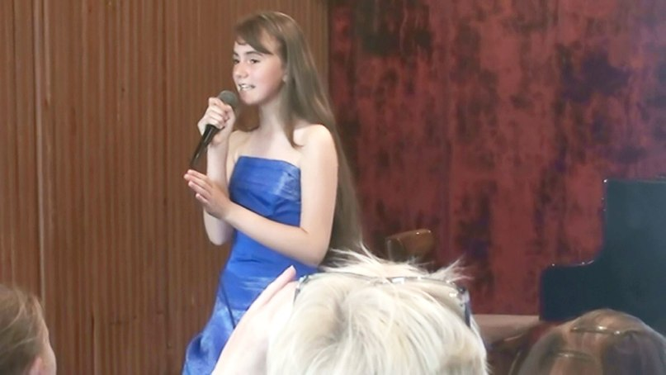
13. Мэрайя Кэри род. 27 марта 1969 или 1970^{[1]}) —
американская певица, автор песен, музыкальный продюсер, актриса
и филантроп.( человек, занимающийся благотворительностью в помощь нуждающимся.)
Мэрайя Кэри родилась в Хантингтоне, Лонг-Айленд, в штате Нью-Йорк.
Она третий и самый младший ребёнок Патрисии Хики,
бывшей оперной певицы ирландского происхождения, и
Альфреда Роя Кэри аэронавигационного
инженера афроамериканского ивенесуэльского происхождения^{[7][8]}.
Родители Мэрайи развелись, когда ей было три года.^{[9]} В то время,
пока они жили в Хантингтоне, соседи-расисты предположительно
отравили собаку и подожгли автомобиль её семьи. После развода
родителей, девочка мало виделась со своим отцом, а её мать
работала на нескольких работах, чтобы содержать семью. Мэрайя
проводила большую часть своего времени дома в одиночестве и
стала постепенно заниматься музыкой. Она начала петь в возрасте
трёх лет, после того как повторила фрагмент оперы Верди —
«Риголетто» на итальянском языке,^{[10]} которую разучивала мать
Мэрайи. Позже Патрисия стала давать уроки пения своей младшей дочери.
Мэрайя закончила среднюю школу Харборфилдс в городке
Гринлаун, штат Нью-Йорк. Она часто отсутствовала на занятиях из-за
работы над демонстрационной записью в местной
звукозаписывающей студии; поэтому её одноклассники дали ей
прозвище «Мираж»^{[11]}.
Её работа в Лонг-Айленде дала возможность
сотрудничать с такими музыкантами, как Гевин Кристофер
и Бен Маргулис в соавторстве с
которым она написала материал для своей демо-кассеты. После
переезда в Нью-Йорк, Мэрайя работала неполные рабочие дни только
для того, чтобы оплатить арендную плату за жилье и закончить 500-
часовые курсы в школе красоты^{[12]}. В итоге она стала
бэк-вокалисткой у пуэрториканской певицы Бренды К. Старр
В 1988 году на вечеринке Мэрайя встретила Томми Моттолу,
тогда — руководителя звукозаписывающей компании
Columbia Records, который получил демозапись Кэри от Бренды К.
Старр. Моттола прослушал кассету, когда уезжал с вечеринки, и был
впечатлён исполнением, после чего он решил вернуться, чтобы найти
Мэрайю, но она к тому времени уже ушла. Однако, Моттола разыскал
начинающую певицу и подписал с ней контракт.
В 1990 году под руководством исполнительного
директора лейбла Columbia Records выпустила дебютный
альбом Mariah Carey, который получил четырёхкратный платиновый
сертификат и включал в себя четыре хит - сингла, занявших первое
место в американском чарте Billboard Hot 100. После замужества
с Томми Мотоллой в 1993 году и успеха
альбомов Emotions (1991), Music Box (1993) и Merry Christmas (1994)
Мэрайя Кэри была названа самым коммерчески успешным
музыкантом за всю историю лейбла Columbia.
Кэри является одной из самых продаваемых певиц в истории
музыки — её диски были проданы общим тиражом более 200 млн
копий^{[2][3]}. В 1998 году она была названа самым продаваемым
исполнителем десятилетия, а в 2000 — самой коммерчески успешной
певицей тысячелетия на церемонии World Music Awards^{[4]}.
Согласно данным Американской ассоциации звукозаписывающих компаний,
она является третьей по коммерческому успеху певицей, чьи
альбомы в США были проданы тиражом 63 млн копий. Также она является обладательницей пяти премий «Грэмми»^{[4][6]}.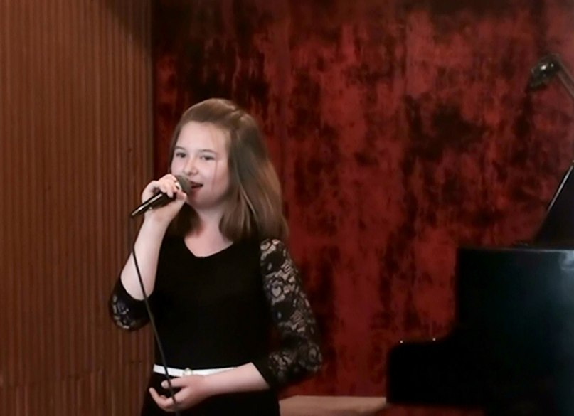
13. Элина Сосновская – Суперфиналистка ТВ-проекта «Голос - дети» канала «1+1», участница ТВ-шоу «Х-Фактор»,победитель ТВ-фестиваля крымско-татарского искусства «TATLI SES”, обладатель Гран - При Международных фестивалей: «У Чёрного моря» г. Ялта, «Юность» п. Семидворье Большая Алушта, «Мистецький храм» г. Ивано-Франковск, призер Всероссийского конкурса вокалистов им.М.Н.Полуденных Отрывок из песни Мэрайя Кэри «Without you» https://www.youtube.com/watch?v=fxHmRU_DXyY
14. Песня из реппертуара Уитни Хьюстон и Мэрайи Кэри
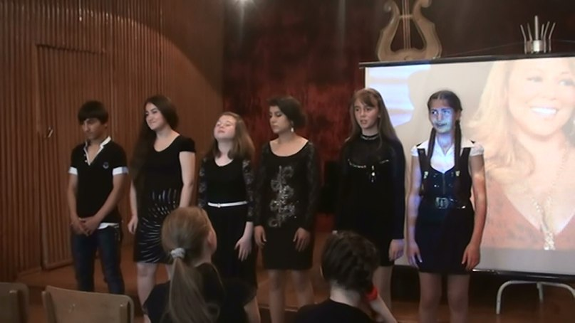
«When You believe» - исполняет ансамбль «Звёздная капель» -
обладатели «Гран - При» Всекрымского конкурса эстрадного искусства
«Веселые аккорды» г. Симферополь, лауреаты Республиканского фестиваля искусств «Живые родники», призеры международного фестиваля «Крымский
мир: Созвездие» г. Симферополь, призеры международного фестиваля искусств «Звездная волна» п. Межводное, финалисты Украинского Отборочного на «Детское Евровидение -2014»
Евровидение - конкурс эстрадной песни среди стран-членов Европейского вещательного союза
«Евровидение» в значительной мере повлияло на известность
участвовавших на нём артистов. Например,
легендарные ABBA (Швеция—1974)[ и Селин Дион (Швейцария—
1988) стали всемирно известными после триумфальных
выступлений на песенном фестивале.
Песни на «Евровидении» должны быть новыми.
Победитель «Евровидения» заключает контракт с Европейским
вещательным союзом, по условиям которого он обязан посещать
все запланированные ЕВС мероприятия и гастроли.
15. «Happy eyes » - Куркчи Айше - призёр Международных, Республиканских и Районных фестивалей. Муз. Яны Моисеевой, сл. Яны Моисеевой, Нелли Моисеевой - Гювенир, Айше Хакимовой
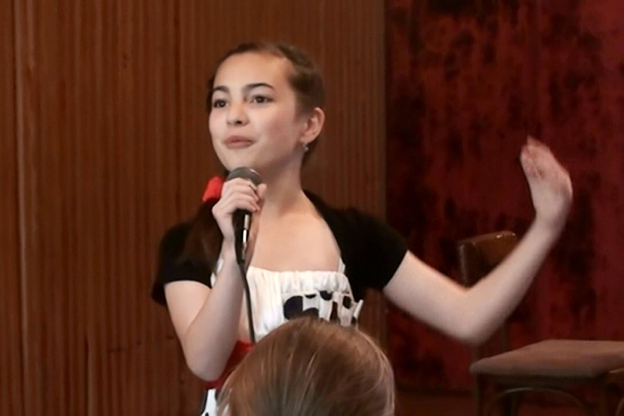
16. «Голос» - дуэт «BLACK DIAMOND» https://www.youtube.com/watch?v=EXRiPXsSfuI
кавер - версия Малена Эрнман "Голос", Швеция, Евровидение 2009
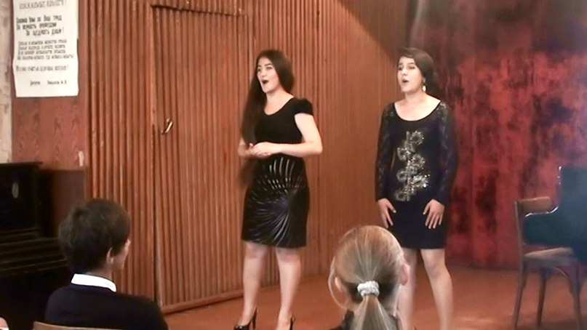
Дорогие дети, гости! Спасибо за то, что провели с нами это время!
Сочиняйте, придумывайте тексты, красивые мелодии…Кто знает:
Может именно вы или ваша песня получат мировую известность…

